УСТЬ-КЕМСКИЙ ВЕСТНИК

№12 от 22.05.2025 года

Одна искра может уничтожить целый поселок и распространиться на обширной территории.
С 1 мая в Красноярском крае действует особый противопожарный режим. В этот период запрещено разводить костры, сжигать мусор и готовить пищу на открытом огне.
Важно соблюдать правила обращения с огнем, особенно летом, в дачный сезон. Необходимо убирать легковоспламеняющиеся материалы с участка и вокруг него. В загородном доме должны быть огнетушители и другие средства пожаротушения.
Выбирайте негорючие материалы для строительства и обработки деревянных конструкций антипиреном. Установите датчики возгорания для своевременного реагирования.
Правильно используйте отопительные приборы и газовые плиты, чтобы избежать пожара. Объясните детям правила пожарной безопасности и научите их пользоваться огнетушителем.
При обнаружении возгорания немедленно сообщите в пожарную службу по телефону 101 или 112.
Будьте осторожны, берегите себя и близких.
Инструктор ППП ПЧ-123 ОПО-2 Н.А.Печерская.
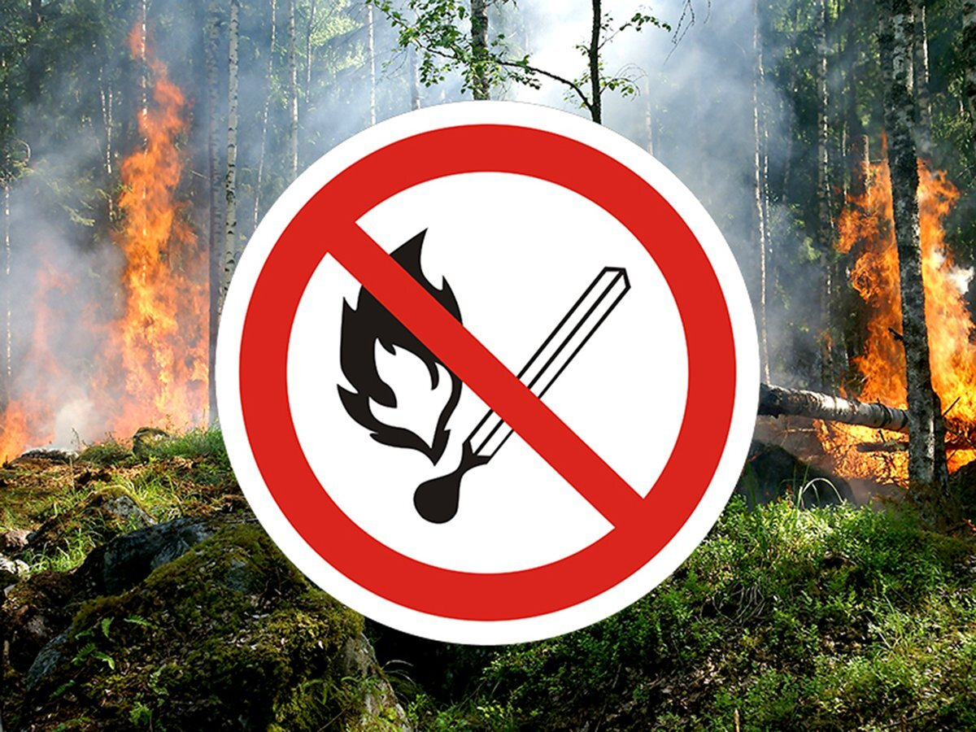

Учредитель:  Глава Усть-Кемского сельсовета Усть-Кемь А.И. Марсал | Ответственный за выпуск  Р.А.Попов | Отпечатано в администрации Усть-Кемского  сельсовета по адресу: п. Усть-Кемь  ул. Калинина 13 тел.77- 2-21  тираж 50 экземпляров

